诊所新增内容
- 后台内置封装医保接口模块，加快医保对接速率：
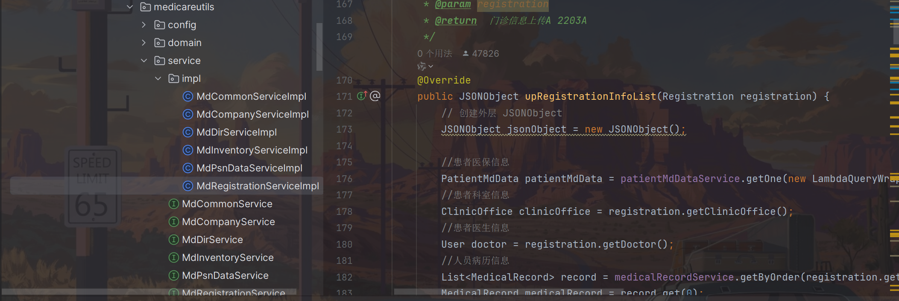
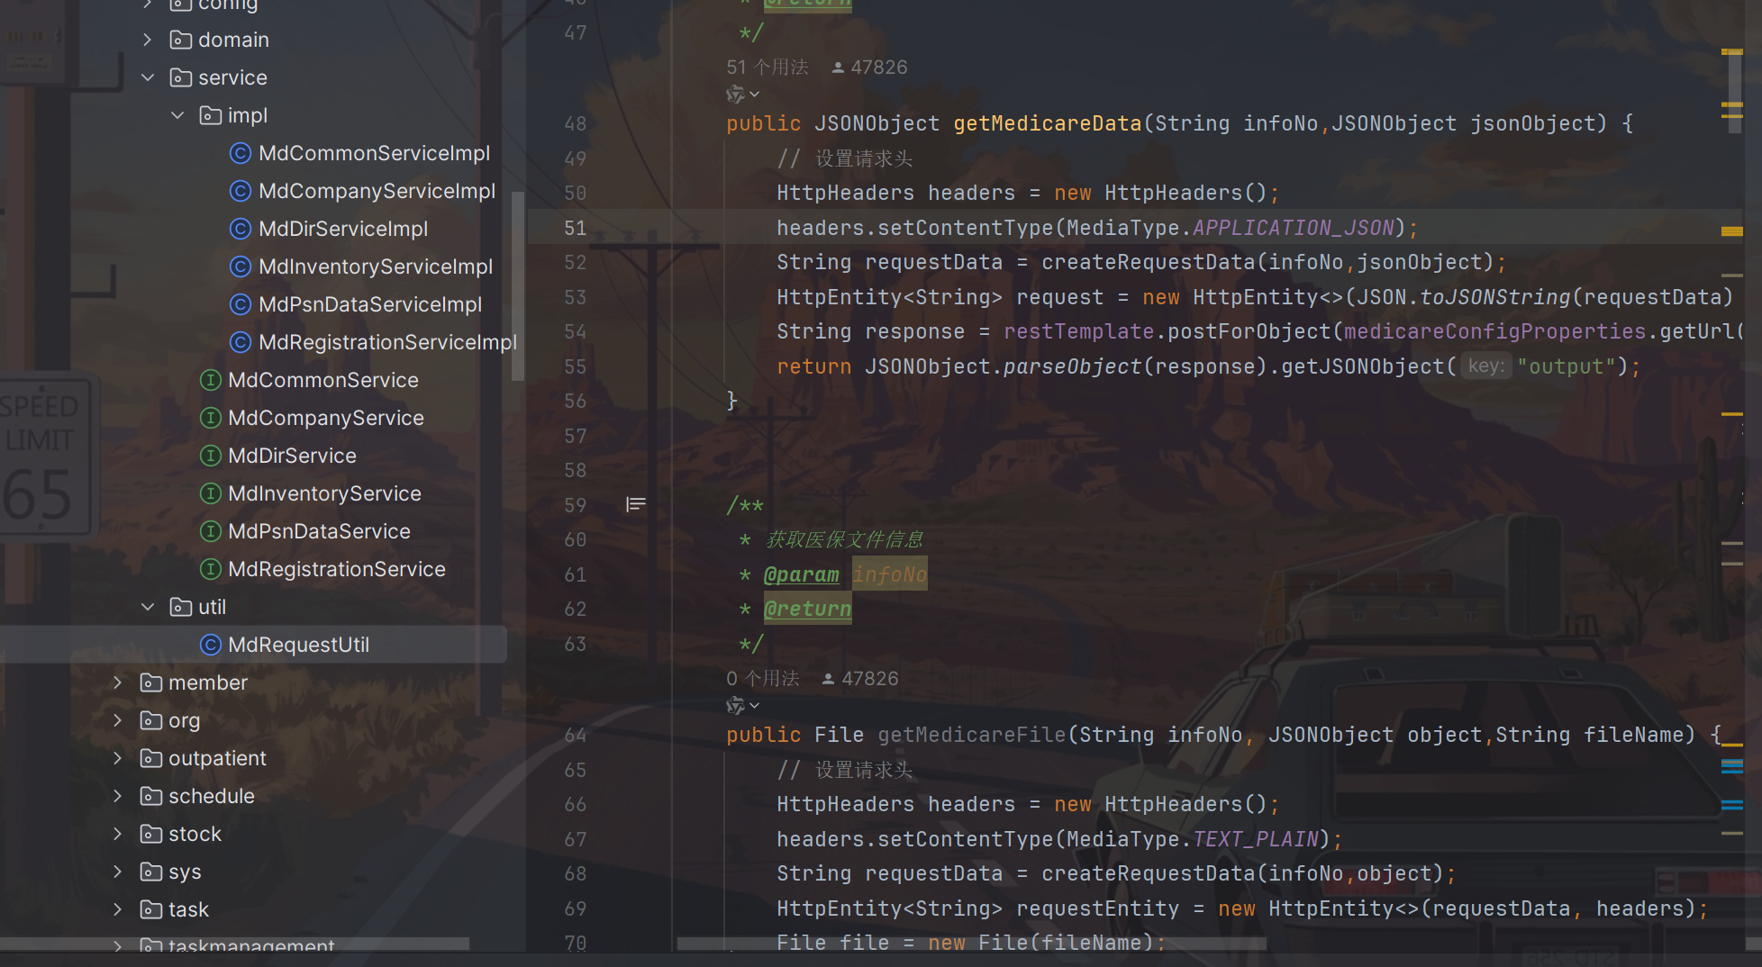
前后端代码已内置部分医保诊所简易流程：
9001 签到
1101 人员信息获取
2201 人员挂号
2202 挂号取消
2203A 就诊信息上传
2204A 就诊费用信息上传
2206 门诊预结算
2207 门诊结算
9002 签退
Ps：医保模块中部分其他接口已预置参数构造形式，可适配修改诊所功能后对接

- 药品追溯码模块以及医保接口对接
发药退药页面：
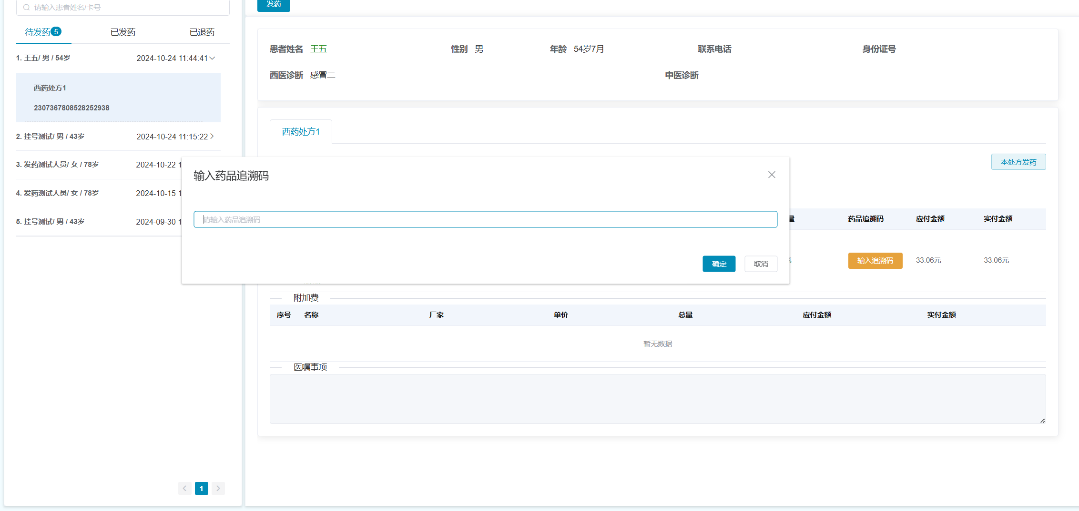
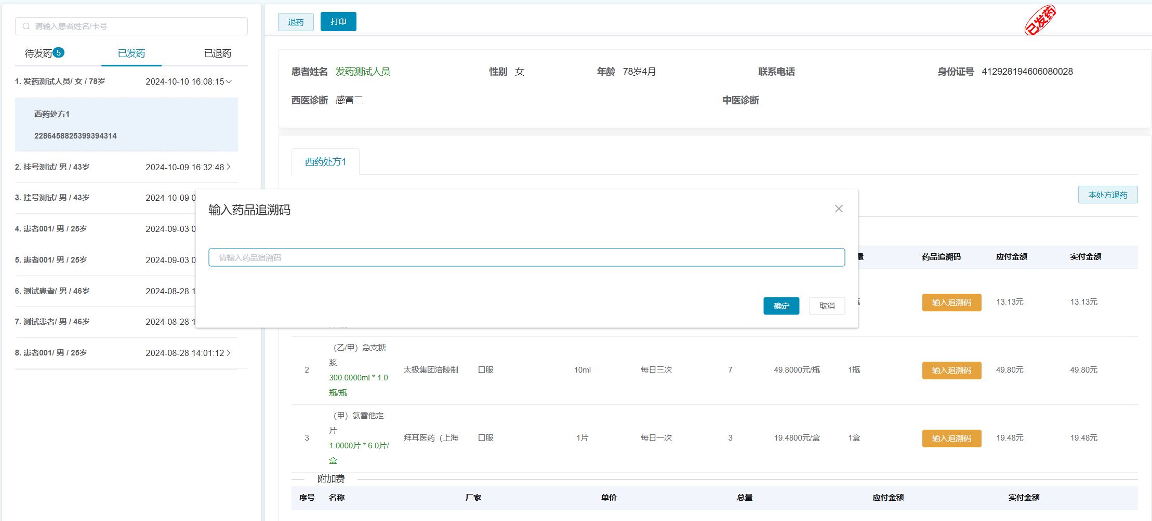
根据发药退药总量键入追溯码后
对接扫码设备后可在扫码完成后用回车键确定实现快速键入
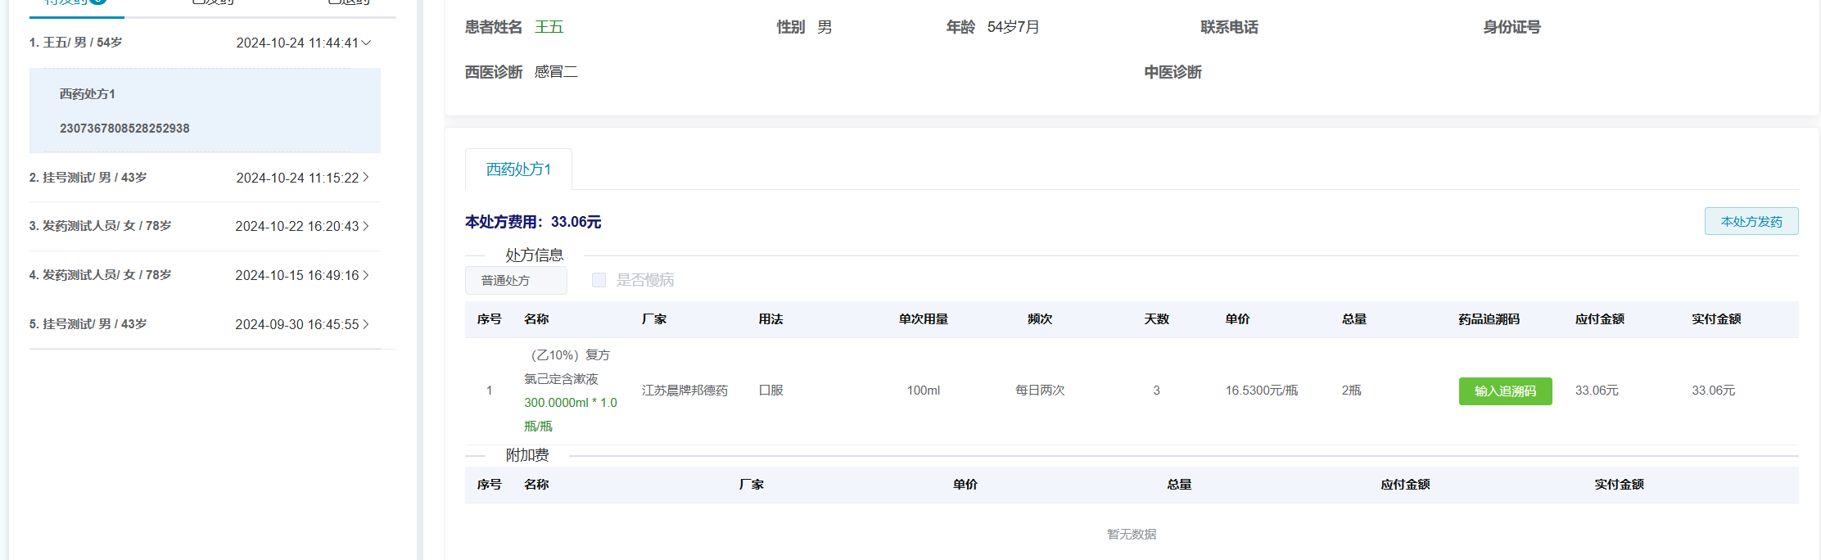

出库入库：
是否拆零可用于针剂类拆零用于计算总量
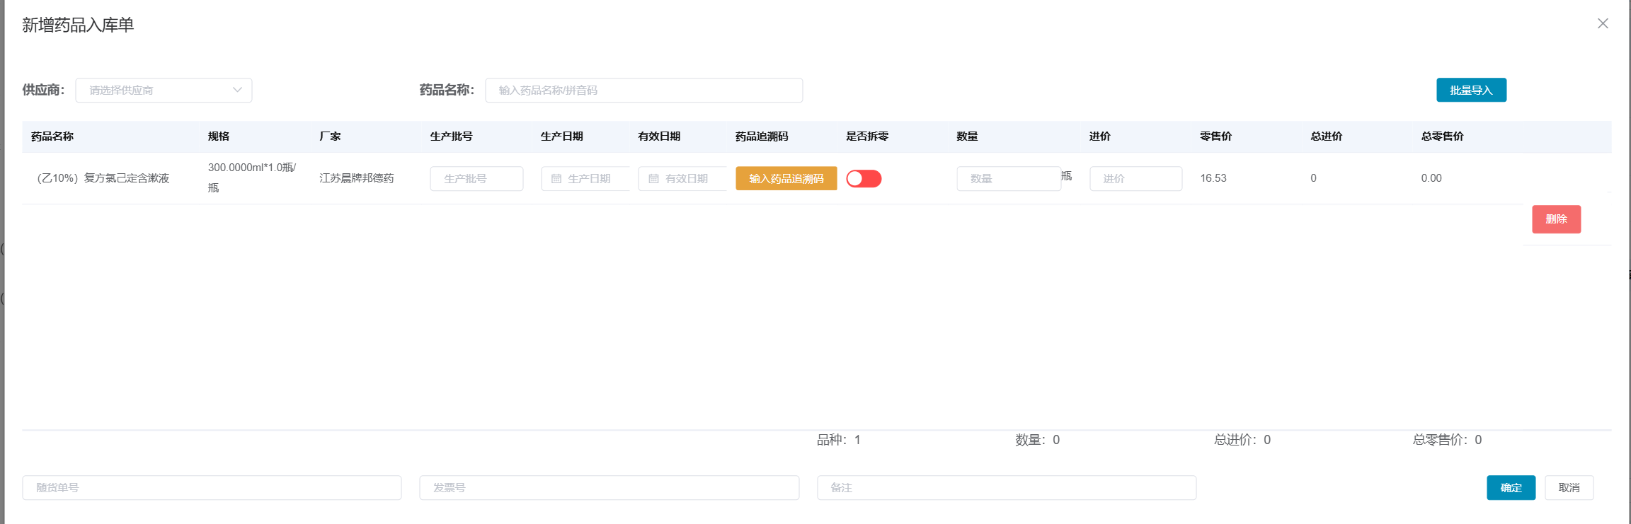
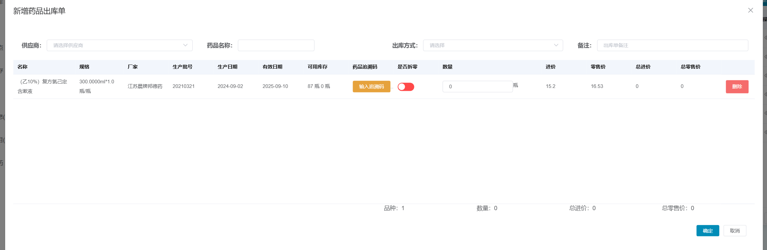
医保接口为 3502A 库存变更

- 修复1.7版本部分用户提出部署与启动bug，优化文档降低使用门槛

